**ACTIVIDAD: MARTES 3 DE NOVIEMBRE**

**CON PRECIOS**

Observá los precios que figuran en cada producto:

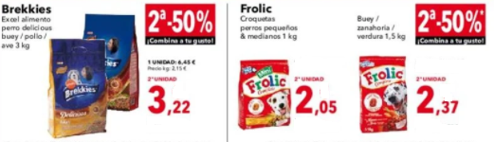



¿Qué particularidad tienen los precios?

________________________________________________________

Vamos a ver el siguiente video para entender un poco más:

<https://www.youtube.com/watch?v=OYjW1gV8SJU>

En el video conocimos la existencia de otros números, distintos a los que trabajamos hasta el momento, estos n° se llaman **decimales** y los utilizamos cotidianamente sin darnos cuenta de ello.

Por ejemplo:

La temperatura 23, 5°

Porcentaje de inflación 11, 6%

Distancia a la costa 394, 45 km

Precios de productos $ 89, 99